Listopad 2017

Prezentowe TOP25

Fisher-Price® - trwałe zabawki dla młodych odkrywców

Szczeniaczek Uczniaczek (CJV64) to kandydat na najlepszego przyjaciela małego dziecka. Ten miękki i miły w dotyku pluszak swoim sympatycznym wyglądem zaprasza najmłodszych
do fantastycznej zabawy, odkrywania oraz nauki! Interaktywna przytulanka nagradza działania malucha ciekawymi słówkami, wypowiedziami i rytmicznymi edukacyjnymi piosenkami. I tak, podczas wspólnej zabawy dziecko uczy się liczenia i alfabetu, poznaje kształty, kolory i nazwy części ciała. A dzięki technologii „Poziomy Nauki” interaktywne treści można zmieniać w obrębie trzech poziomów, dopasowując je do zainteresowań oraz etapu rozwoju maluszka! Wesoła muzyka, migoczące czerwone serduszko oraz mięciutkie materiały dodatkowo stymulują dziecięce zmysły.
Wiek: 6m+

Edukacyjna Stacja Szczeniaczka Pierwsze Słówka (FJC43) z serii „Ucz się i śmiej!”
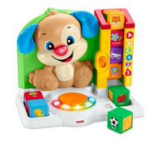
Z pomocą tej interaktywnej stacyjki Szczeniaczka maluszek nauczy się pierwszych słów opisujących przedmioty, zwierzęta czy rodzaje jedzenia, które składają się na jego mały wielki świat. Szczeniaczek opowiada
o widocznych przedmiotach, zachęcając małego odkrywcę do używania nowych słów! Dzięki technologii „Poziomy nauki” można dopasować treści edukacyjne do wieku i etapu rozwoju dziecka. Bawiąc się ze Szczeniaczkiem, maluchy uczą się mówić, rozwijając równocześnie zręczność. Po umieszczeniu każdego klocka na „magicznym” czytniku Szczeniaczek odtwarza dźwięki, wypowiedzi i melodie, które uczą dziecko nowych słówek i nazywają przedmioty z najbliższego otoczenia. Taka zabawa sprzyja tworzeniu powiązań między widzianymi przedmiotami a słyszanymi wyrazami, pomagając maluchowi zamienić gaworzenie w pierwsze słówka!
Wiek: 6m+
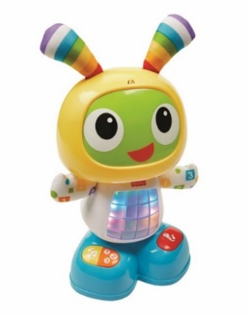

BeBo – Tańcz i śpiewaj ze mną (DJX24) to sympatyczny przyjaciel dzieci, który zachęca je do wspólnego tańczenia, śpiewania oraz tworzenia piosenek. Robocik naprawdę tańczy, zabawnie się kołysząc oraz posiada trzy tryby zabawy i nauki dostosowane do wieku i umiejętności dziecka, dzięki czemu może stać się najlepszym przyjacielem pociech aż do wieku przedszkolnego. Tryb Taniec i ruch pomaga w wykształcaniu u najmłodszych poczucia rytmu oraz zachęca do

aktywności tanecznej. Nauka i zabawa wprowadza w świat literek i liczb, a to wszystko przy akompaniamencie wesołych melodii. BeBo umożliwia też tworzenie własnych piosenek, pozwalając maluchom nagrać, a następnie wysłuchać własne dźwięki zaśpiewane przez BeBo. Tryb ten, oprócz dostarczania mnóstwa radości i uśmiechu, pomoże zrozumieć zależność między przyczyną, a skutkiem oraz zachęci dzieci do mówienia. Ruch zabawki, światełka, piosenki i wypowiedzi zachęcają do aktywności
i stymulują zmysły.
Wiek: 9 m+

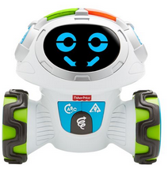
Movi Mistrz Zabawy (FKC36) to niesamowity jeżdżący robot, dzięki któremu przedszkolaki chcą tańczyć i uczyć się! Wszystko za sprawą zabawnych oraz interaktywnych gier edukacyjnych. Robot zadaje pytania rozwijające umiejętności krytycznego myślenia, uczy dzieci wykonywania poleceń w ramach zabawy,
a nawet tańczy i wykonuje wygibasy na parkiecie. Ten interaktywny robot zapewni maluchowi moc zabawy, ucząc go słuchania i tańca! Robot ma ponad 60 różnych wyrazów twarzy, a dzięki zdolności poruszania się w każdym kierunku zabawa
z nim nigdy się nie nudzi! To prawdziwy mistrz zabawy!
Wiek: 3+

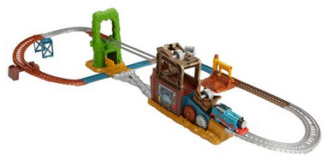
Zestaw ucieczka ze złomowiska (FBK08) to zabawa dla małych fanów najnowszego filmu DVD Tomek
i Przyjaciele „Podróż poza Sodor”, dzięki której dzieci mogą ponownie przeżywać zapierające dech
w piersiach przygody. W zestawie TrackMaster™ Tomek podróżuje w stronę niebezpiecznej krawędzi
i pokonuje napotkane przeszkody, którymi są nieprzejezdna droga czy uszkodzone tory. Dziecko wspólnie
z bohaterem może brać udział w pokonywaniu kolejnych trudności. Może do tego wykorzystywać zębatki oraz liny,
a każde odkryte rozwiązanie pobudza kreatywność malucha. Wszystkie przygody w niebieskiej lokomotywce
z Tomkiem dziecko może przeżywać, ile razy chce!
Wiek: 3+

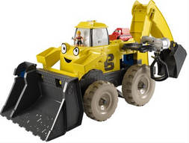
Mega Koparka-Zestaw 2w1 (FPT88) to ogromny, mówiący pojazd, który łatwo zamienia się w budowlany zestaw do zabawy! Dziecko wraz z Bobem Budowniczym nadzorują przebieg prac. Jeśli sytuacja na placu budowy tego wymaga, w Koparce można umieścić aż do 12 pojazdów Boba Budowniczego. Za pomocą chowanego dźwigu, maluch może podnieść i upuścić pojazdy
w dowolnym miejscu, a zderzak Koparki zmienić w platformę, na której pojazdy czekają, aż zabierze je dźwig. Jeżeli dziecko zdecyduje się jednak na przechowanie pojazdów w garażu, wystarczy, że obniży rampę i z łatwością wyładuje sprzęt. Mega Koparka to nieograniczone możliwości zabawy na własnym małym placu budowy, które rozwijają logistyczne umiejętności już od najmłodszych lat.
Wiek: 3+

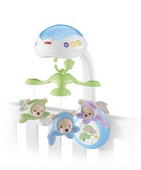
Karuzela z misiami (CDN41) to zabawka stworzona z myślą o rodzicach noworodków i niemowląt do 5. miesiąca życia. Migoczące gwiazdki
i nastrojowe światło sprawiają, że maluchy szybko czują się senne
i zamykają małe oczka. Dzieci z zachwytem patrzą na pokaz migoczących gwiazdek oraz w ramach trzech trybów odtwarzania słuchają kojących dźwięków. Karuzelę można zawiesić nie tylko nad łóżeczkiem. Istnieje możliwość przyczepienia jej do daszku wózka, dzięki czemu zapewnia maluchowi rozrywkę podczas spaceru. Zabawka przydaje się również kiedy dziecko jest już większe. Zmieniona w uspokajacz z projektorem, który można postawić na komodzie – pomaga utrzymać wypracowany rytuał usypiania.
Wiek: 0+

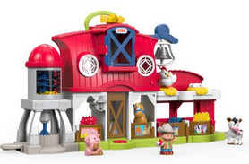
Muzyczna Farma Małego Odkrywcy (FKD34) to spełnienie marzeń każdego małego wielbiciela rolnictwa
i zwierząt. Maluchy będą świetnie się bawić, wykonując ciekawe prace na Muzycznej Farmie Małego Odkrywcy Little People®. Farmer Jed chętnie skorzysta z pomocy przy opiece nad ukochanymi zwierzętami. Mali pomocnicy farmera mogą dzwonić metalowym dzwonkiem, by przywołać zwierzątka na jedzenie, kręcić silosem, by przygotować kukurydzę dla kur, otwierać drzwi boksu i wypuszczać konika na pastwisko,
a nawet wrzucać siano na strych! Dzieci usłyszą mnóstwo wesołych piosenek i porad jak troszczyć się o innych, w tym
o zwierzątka na farmie.
Muzyczna Farma Małego Odkrywcy Little People® pozwala maluchom na odgrywanie scenek związanych z karmieniem zwierzaków, utulaniem ich do snu i dbaniem o to, by rosły — dzięki temu dzieci poznają radość płynącą z dbania o innych.
Wiek: 1+

Klocki dla młodych konstruktorów

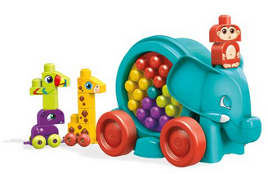
Spacerowy Słonik (FFY13) to zestaw do wesołej zabawy ze słonikiem i innymi zwierzątkami. Kolorowe klocki zachęcają do tworzenia własnych budowli wraz z uroczym słonikiem i grupą kolorowych, przyjaznych zwierzątek - hipopotama, małpki, tukana i żyrafy. Zwierzątka można ze sobą połączyć i doczepiając je do słonika na podstawkach
z kółkami – stworzyć prawdziwą paradę zwierząt! Nie ma również problemu ze sprzątaniem po skończonej zabawie dzięki obrotowemu brzuszkowi słonika, w środku którego można przechowywać wszystkie klocki.
Wiek: 1+

Filmowe lalki - Barbie® oraz Enchantimals™– doskonałe prezenty dla dziewczynki małej i dużej

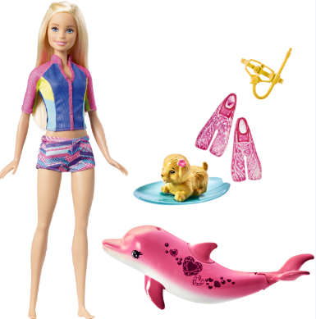
Nurkowanie z delfinem zestaw (FBD63) to zestaw zabawkowy, który pozwala małym dziewczynkom przeżywać przygody bohaterów filmu „Barbie™ Delfiny z Magicznej Wyspy”! Barbie stworzona do morskiej zabawy nosi kamizelkę, która pod wpływem wody zmienia kolor z niebieskiego na różowy. Towarzyszący Barbie piesek psika wodą i siedzi na desce surfingowej. Ponadto dodatkową atrakcją dla fanek morskiej przygody będzie wydający realistyczne odgłosy delfin. Wystarczy nacisnąć jego ogon, aby usłyszeć delfinie dźwięki. Wielbicielki wakacyjnych przygód pokochają odgrywanie ulubionych scenek
i opowiadanie własnych morskich historyjek.
Wiek: 3+

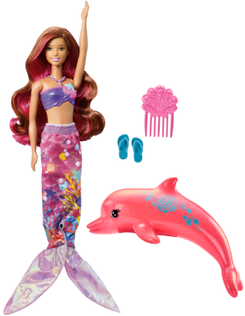
Tajemnicza syrena (FBD64) to wymarzona, zmieniająca wygląd lalka z filmu „Barbie™ Delfiny z Magicznej Wyspy”. Dzięki strojowi „2 w 1” każda dziewczynka może zmienić swoją Barbie® we wspaniałą syrenę. Tropikalna letnia sukienka zmienia się w strój syreny, który pod wpływem wody
z fioletowego staje się błękitny. Śliczny, koralowy delfin tryskający wodą to gwarancja ciekawej, morskiej zabawy. Wielbicielki wakacyjnych przygód pokochają odgrywanie ulubionych scenek i opowiadanie własnych historyjek zarówno na lądzie, jak i wśród fal.
Wiek: 3+

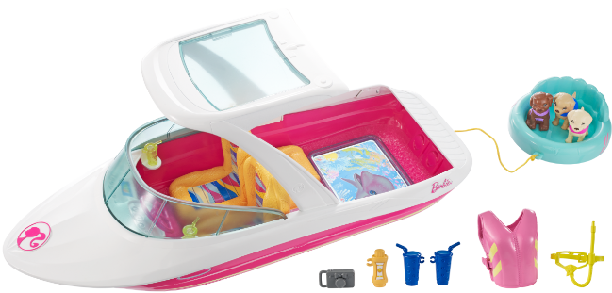
Wakacyjny jacht (FBD82) to możliwość rejsu z Barbie® po oceanie wspaniałej zabawy. Na pokładzie supermodnego, różowo-biało-niebieskiego jachtu goszczą trzy słodkie szczeniaczki, które mają swoją osobną, pływającą tratwę! Jacht podczas kreatywnej zabawy można zmieniać. Zadaszenie można złożyć, dzięki czemu powstaje miejsce aż na cztery lalki. Fanki morskiego świata będą zachwycone „szklanym” dnem, które umożliwia podziwianie raf koralowych. Zabawę uatrakcyjniają dodatkowe akcesoria. Kamizelka ratunkowa, maska do snorkelingu, kubeczki na napoje, butelka z kremem przeciwsłonecznym i aparat fotograficzny sprawią, że bawiące się dzieci poczują się jak podczas egzotycznej wyprawy.
Wiek: 3+

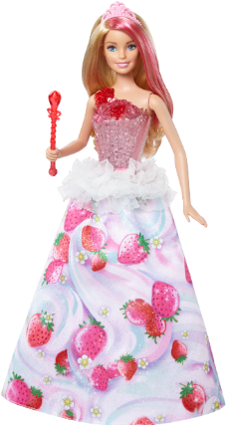
Księżniczka Magiczne Melodie (DYX28) to najlepsza przyjaciółka wszystkich dziewczynek z Krainy Słodkości Barbie™ Dreamtopia. Baśniową zabawę zapewnia różdżka w dłoni lalki, która uruchamia jedną z czterech pięknych melodii – m.in. motyw przewodni filmu „Dreamtopia” – a towarzyszące jej światełka rozjaśniają gorset lalki. Zabawa z Księżniczką Barbie® ubraną w suknię z podświetlanym gorsetem oraz długą, brokatową spódnicę z truskawkowym motywem to spełnienie marzeń wielbicielek Dreamtopii. To także okazja nie tylko na odgrywanie ulubionych serialowych scenek, ale i wymyślanie własnych przygód.
Wiek: 3+

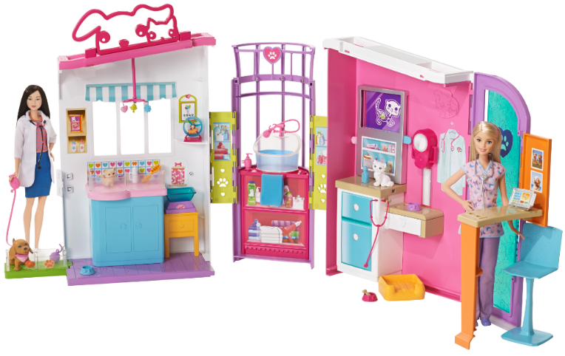
Lecznica dla zwierząt (FBR36) to miejsce, w którym każda dziewczynka może wraz z Barbie® zatroszczyć się o zwierzęta potrzebujące opieki. Na wizyty czeka czwórka pacjentów – piesek, kot, kociątko i chomik. Zwierzątkom można zrobić prześwietlenie, po wizycie wyczyścić futerko w sali pielęgnacyjnej,
a nawet przygotować prawdziwą kąpiel w wannie! Po umyciu milusińscy mogą udać się na zasłużony odpoczynek, bawić się wspólnie lub załatwić swoje potrzeby na specjalnym, małym trawniczku. Każda wielbicielka zwierząt do zabawy wykorzysta również łóżeczka, miseczki, buteleczki oraz zabawki dla zwierzaków, a także przybory do pielęgnacji czy stetoskop. Lecznica dla zwierząt pozwala młodym miłośniczkom weterynarii odgrywać i tworzyć różne historyjki oraz uczyć się dbania o innych.
Wiek: 3+

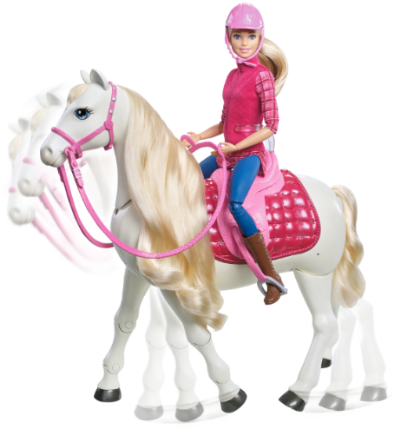
Interaktywny Koń Barbie (FRV36) to gwarancja udanej zabawy wraz z Barbie! Każda miłośniczka jazdy konnej chętnie wykorzysta wszystkie zdolności Interaktywnego Konia Barbie®. Zwierzę reaguje na dotyk
i dźwięk, prezentując ponad 30 realistycznych zachowań! Ten niezwykły konik potrafi iść stępa, obrócić się o 360 stopni, radośnie zarżeć w trakcie zabawy oraz „jeść” - wystarczy, że dziecko poczęstuje
go marchewkami dołączonymi do zestawu. Na koniec zwierzę może słodko ocierać się pyszczkiem w odpowiedzi na głaskanie. To prawdziwy przyjaciel Barbie i każdego dziecka! Aby jeszcze bardziej wzbogacić zabawę, zwierzątku można zadawać pytania, na które potrafi przytaknąć lub potrząsnąć przecząco głową. Dodatkową atrakcją są trzy melodie
i style taneczne, które zna konik. Na koniku, w siodle, można posadzić lalkę i ruszyć wraz z nią w galop wprost do świata wyobraźni. Ale to nie wszystko, dziewczynki z pewnością ucieszą się także z falującej długiej grzywy i ogona konia, które można czesać specjalną szczotką dołączoną do zestawu. Szereg zdolności, które posiada Interaktywny Koń Barbie® oraz lalka to spełnienie marzeń małych dziewczynek.
Wiek: 3+

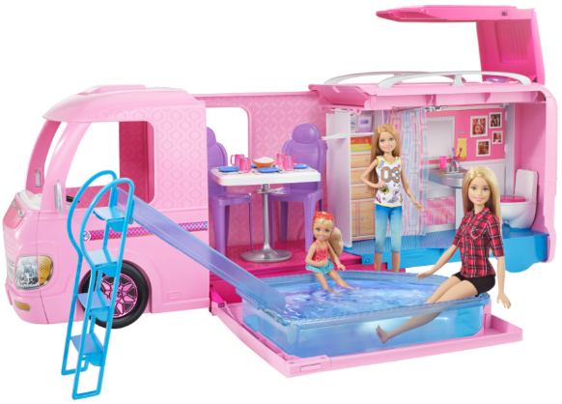
Wymarzony kamper Barbie® (FBR34) to pojazd Barbie®, który poruszy serca wszystkich małych dziewczynek. Kamper z samochodu kempingowego przekształca się w wycieczkową strefę zabawy z osobną sypialnią dla Barbie® i jej sióstr. Wielbicielki przygód chętnie dołączą do lalek podróżujących
w charakterystycznym kamperze z różowymi felgami
i ruchomą kierownicą. Wystarczy, na dachu pojazdu, nacisnąć przycisk, aby aktywować niezwykłą funkcję. Boczny panel otwiera się, dach podnosi, a pojazd rozszerza się
z przodu i z tyłu, odsłaniając przestrzeń do zabawy o długości ponad 60 cm! Otwarta część pojazdu zmienia się w basen ze zjeżdżalnią i rozkładanymi schodkami, dzięki której uczestnicy zabawy mogą korzystać z wodnych atrakcji! We wnętrzu kampera znajduje się mała jadalnia ze stolikiem, garderoba, łazienka z umywalką, prysznicem i toaletą oraz kuchnia ze zlewozmywakiem i lodówką. Żeby wyruszyć na spotkanie nowej przygody, wystarczy zamknąć kamper. To bardzo proste i funkcjonalne rozwiązanie spodoba się wszystkim, którzy chcą towarzyszyć Barbie® zarówno podczas wycieczek, jak i odpoczynku w specjalnej wypoczynkowej strefie kampera. Młode podróżniczki pokochają wyprawy w plener Wymarzonym Kamperem Barbie® i możliwość postoju gdziekolwiek podpowie im wyobraźnia.
Wiek: 3+

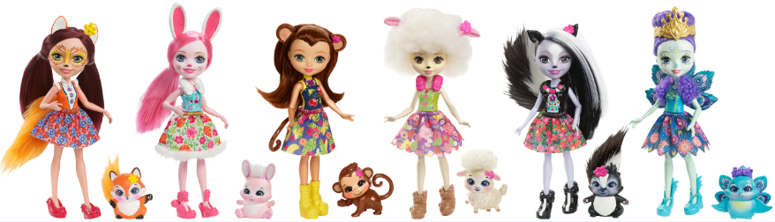
Laleczki Enchantimals (DVH87) to grupa wyjątkowych dziewczynek, kochających zwierzęta. Łączy je z nimi niezwykła przyjaźń, dzięki której zawsze są razem. Wyglądają podobnie oraz wspólnie mieszkają w fantastycznym świecie, pełnym przygód i dobrej zabawy. Te wyjątkowe laleczki uczą dzieci jak ważna jest troska o innych oraz dbałość
o środowisko. Każda dziewczynka może wybrać swoją postać Enchantimals i towarzyszącej jej zwierzątko. Może to być króliczek, lisek, skunks, paw, miś koala lub owieczka. 15-centymetrowa lalka jest ubrana
w wyjątkowy zestaw w jaskrawych kolorach, z kwiecistymi wzorami i futerkiem, a inspirowane krainą zwierzątek wystające uszka oraz fantazyjne akcesoria do włosów nadają jej wyjątkowego uroku. Słodkie fryzury, „zwierzątkowe” cechy urody i unikatowe detale dodają każdej postaci baśniowego charakteru
i podbijają serca małych wielbicielek lasu. Pupile lalek Enchantimals™ również posiadają słodkie akcenty, takie jak kwiatek w czuprynce lub odrobina milutkiego futerka. Dzieci pokochają laleczki Enchantimals i ich zwierzątka, a także odkrywanie świata i budowanie wyjątkowych więzów przyjaźni. Każda z lalek jest sprzedawana oddzielnie.
Wiek: 4+

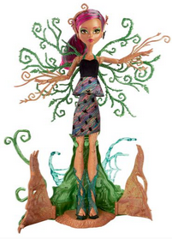
Leśna Nimfa (FCV59) to lalka Monster High™Treesa Thornwillow™, która ma aż 36 cm i z pewnością rozbudzi wyobraźnię każdej dziewczynki. Ta drzewna nimfa przeistacza się w zestaw do zabawy dla innych upiorków! Wraz z lalką można stworzyć magiczny ogród pełen zabawy. Wszystko dzięki korze drzewa, która po jej otwarciu ukazuje jeszcze więcej przestrzeni do zabawy. Klipsy trzymające lalkę można zdjąć
i wybrać się na spacer po ogrodzie, można też rozłożyć gałęzie wyrastające z jej pleców. Po przekręceniu specjalnego pokrętła gałęzie podnoszą się. Lalka Treesa Thornwillow™ ma sześć ogrodowych ozdób doczepianych za pomocą haczyków, między innymi takich jak kwiatek, robaczek lub pajęczyna, którymi mała wielbicielka dekoracji może ozdabiać rozłożyste gałęzie drzewa. Dzięki kolorowym elementom dziecko może opowiedzieć własną historyjkę lub wyeksponować lalkę, co pozwala rozwijać wyobraźnię, kreatywność i poczucie estetyki.
Wiek: 6+

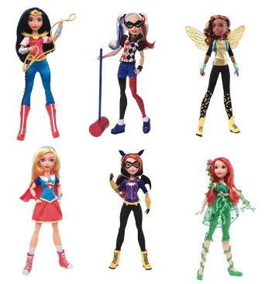
Z Lalkami Superbohaterkami (DLT61) dziewczynki będą mogły wyruszyć w misję ratowania świata. Każda
z lalek obdarzona jest wyjątkową supermocą, dzięki czemu podczas zabawy można odgrywać niezwykłe scenariusze
i przeżywać przygody jak w Super Hero High! Każda lalka ma wygląd i strój wzorowany na jednej z kultowych superbohaterek: Batgirl, Wonder Woman, Harley Quinn czy Poison Ivy. Specjalne akcesoria i elementy stroju lalek doskonale odzwierciadlają charakter postaci i ich supermoc. Dzięki wielu punktom zgięcia lalki można bez problemu ustawiać w różnorodnych bohaterskich pozach! Każda z lalek jest sprzedawana oddzielnie.
Wiek: 6+

Hot Wheels® i CARS – samochody i tory dla pomysłowych chłopców

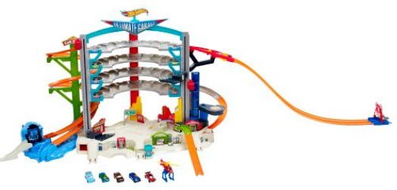
Mega Garaż - światła i dźwięki (CMP80) to gwarancja niezapomnianych przygód dla każdego małego fana motoryzacji. Największy ze wszystkich garaży Hot Wheels® ma do dyspozycji 36 miejsc parkingowych
dla samochodów z kolekcji Hot Wheels® oraz dużą przestrzeń do zabawy, dzięki której dzieci nie będą musiały ograniczać się do używania tylko niektórych swoich pojazdów. Mega Garaż kryje wiele tematycznych atrakcji, w tym żarłocznego rekina i lądowisko dla helikoptera, co sprawia, że scenariusz zabawy za każdym razem może być inny! Zabawka zawiera m.in. wielopoziomowy

garaż, scenerię miejską, rampy wyścigowe i aż dwie windy samochodowe! Ten zestaw jest napędzany potęgą dziecięcej wyobraźni! Umożliwia wjazd na samą górę, a następnie zjazd po spiralnej rampie. Prawdziwi znawcy motoryzacji ucieszą się także z warsztatu i stacji paliw, które posiada Mega Garaż. Wszyscy mali wielbiciele Hot Wheels® będą mogli cieszyć się ogromną dawką emocji i długimi godzinami odjazdowej zabawy.
Wiek: 5+

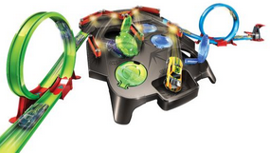
Wyścig do celu (FDF27) to najskuteczniejszy sposób na świetną zabawę samochodami Hot Wheels®! Mały wyścigowiec może zdobywać punkty, trafiając pojazdami do rozmaitych celów-pułapek
w jak najkrótszym czasie. Celem każdego gracza jest trafienie
w specjalny otwór zapewniający automatyczne zwycięstwo. Maluchy bawiące się same nic nie tracą, wystarczy spróbować trafić do celów dwukrotnie – to podwójna dawka świetnej zabawy! Elastyczna banda sprawia, że auta nieustannie się odbijają – dzięki czemu jest jeszcze więcej emocji! Pędzące samochody, osiąganie ustalonych celów i adrenalina związana ze zdobywaniem punktów to gwarancja świetnej zabawy dla każdego malucha.
Wiek: 4+

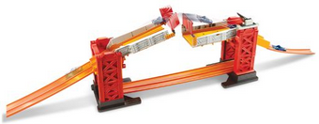
Kaskaderski Most Zestaw do konfiguracji (DWW97) to zabawka oferująca nieograniczone możliwości,
za co szczególnie kochają ją dzieci. To maluch kieruje zabawą dzięki wymyślaniu własnych szalonych sztuczek, eksperymentom z prędkością i podjętym wyzwaniom. Istnieje szereg opcji zabawy! Zestaw można połączyć z klockami i budować nowe elementy infrastruktury, jak np. ruchomy most. Kaskaderski most Hot Wheels® z automatycznym napędem to niezbędnik każdej kolekcji zestawów konstruktorskich Hot Wheels® Track Builder. Dzięki niemu każdy mały wyścigowiec może rozpędzić swój samochód, gdy most jest częściowo uniesiony i wykonać szalony skok nad niebezpieczną przepaścią. Na wyścig po kładce
można posłać aż 2 samochody Hot Wheels®, a dzięki przestawieniu klocków przejść do kolejnego wyzwania. Dziecko może łączyć rozmaite konfiguracje, aby bawić się jeszcze lepiej! Trzy zestawy w jednym to zabawka, która ucieszy każdego wielbiciela motoryzacji.
Wiek: 5+
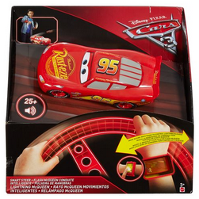
Zygzak Sterowany Kierowca (FGN51) to zabawka rodem z filmu „Auta 3” produkcji Disney•Pixar! Interaktywna technologia i specjalna opaska na rękę pozwalają dziecku sterować ruchami mistrza przy pomocy kierownicy
i prostych gestów. Mały kierowca może skręcać w lewo i w prawo, pędzić do przodu i do tyłu oraz hamować. To spełnienie marzeń każdego interesującego się motoryzacją malucha! Co więcej, aby dodać Zygzakowi energii i jeszcze szybciej pomknąć w kierunku linii mety wystarczy nacisnąć błyskawicę na opasce! Fantastyczne efekty dźwiękowe wzbogacają zabawę
i sprawiają, że jest jeszcze bardziej realistyczna!
Wiek: 3+

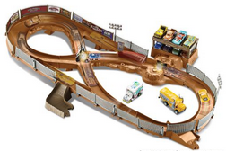
Zestaw rajdowy Thunder Hollow (FCW01) jest spełnieniem marzeń fanów filmu „Auta 3” produkcji Disney•Pixar! Słynny Tor Samochodowy Błotoryja zaprasza małych wielbicieli na szalone rajdy pełne kraks i zaciętej rywalizacji! Ten bogaty w detale zestaw zawiera akcesoria do autorodeo, takie jak beczki i opony. Realistyczne wzornictwo i pokryty błotem Zygzak McQueen to elementy, które zrobią na dziecku niesamowite wrażenie i sprawią, że zabawa rozpocznie się zaraz po otwarciu opakowania. Możliwości wyścigu są praktycznie nieograniczone! Wyścigowiec może pędzić po torze, przejechać przez bramkę wyjazdową i ruszyć na rajd poza torem. Przyspieszacz pozwala samochodom pędzić bez końca po torze w kształcie ósemki. Maluch musi jednak przemyśleć swoją trasę, ponieważ jeżeli pojazd nie sprosta zadaniu, wpadnie w poślizg lub przekoziołkuje, to czekają go kolejne przeszkody i kraksy. Małym kierowcom na pewno spodoba się liczba możliwych rajdowych trików, a sam Zygzak McQueen zostanie ich najlepszym przyjacielem.
Wiek: 4+

Zabawki idealne dla małych i dużych

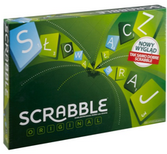
Scrabble Original (Y9616) to najbardziej popularna gra dla całej rodziny, w której LICZY SIĘ KAŻDE SŁOWO!™ Klasyczna gra
w Scrabble™ polega na wymyślaniu powiązanych ze sobą słów
i układaniu ich na planszy w sposób przypominający krzyżówkę. Słowa układa się z wylosowanych płytek z literami o różnej wartości punktowej. Wygrywa ten gracz, który na koniec rozgrywki za ułożone słowa zdobędzie największą liczbę punktów. Na planszy umieszczone zostały również pola premii, dzięki którym za jednym posunięciem można zwiększać swoją przewagę nad przeciwnikami. Gra Scrabble™ wzbogaca słownictwo, uczy koncentracji oraz szybkiego i strategicznego myślenia. Nie tylko należy ułożyć słowo z własnych literek, ale dodatkowo wpasować je odpowiednio w inne, już występujące na planszy. Trzeba to zrobić w taki sposób, by zdobyć jak najwięcej punktów a jednocześnie uniemożliwić innym zgarnięcia najwyższej „puli”.
Liczba graczy: 2–4.
Wiek: 10+

O firmie Mattel
Mattel to światowy lider w projektowaniu, produkcji i sprzedaży zabawek oraz produktów skierowanych do dzieci i rodzin. Firma powstała w 1945 roku w Los Angeles, a jej założycielami byli Harold Matson oraz Ruth i Eliot Handler, którzy od 1947 roku produkowali zabawki muzyczne dla dzieci. Od 1980 roku Mattel jest największym producentem zabawek na świecie. Do firmy należą takie kultowe marki jak Barbie®, najbardziej popularna
i rozpoznawalna lalka na świecie, Hot Wheels®, Monster High®, Thomas & Friends®, Fisher-Price®, Scrabble®, Matchbox® oraz wiele innych. Obecnie Mattel zatrudnia blisko 30.000 pracowników w 40 krajach i sprzedaje oraz dystrybuuje produkty w ponad 150 krajach na całym świecie.
Kluczowymi elementami strategii firmy, od początków jej istnienia, jest dbałość o najwyższą jakość i bezpieczeństwo, a także ochrona środowiska naturalnego. Dzięki wieloletniemu doświadczeniu, wiedzy, kreatywności oraz nieustannie doskonalonemu procesowi produkcji zabawki Mattel spełniają wszystkie najwyższe światowe standardy jakości w branży zabawek oraz testy bezpieczeństwa.
Odwiedź nas na www.mattel.com, www.facebook.com/mattel lub www.twitter.com/mattel.

